Jauno matemātiķu konkurss
2018./2019. mācību gads

1. kārtas uzdevumi

1. Rudens rēbuss
Ieraksti ciparus 1; 2; 3; 4; 5; 6; 7; 8 un 9 tukšajās rūtiņās tā, lai iegūtu patiesu izteiksmi! (Ievēro darbību secību!)

 |  |  | $$-$$ |  |  | 66
+ |  | $$∙$$ |  | $$-$$ |  | =
13 |  | 12 |  | 11 |  | 10
$$∙$$ |  | + |  | + |  | $$-$$
: |  | + |  | $$∙$$ |  | :

2. Grieķu alfabēts
Ar diviem taisniem griezieniem sagriez grieķu alfabēta burtu $π$ (skat. 1. att.) piecās daļās tā, lai notām var salikt kvadrātu!
1. att.
3. Daļu virkne
Emīls, lasot grāmatu, atrada informāciju par kādu skaitļu virkni. Tā ir augoša virkne, kuras pirmais loceklis ir 0 un pēdējais ir 1, bet pārējie virknes locekļi ir nesaīsināmas daļas, kuru saucēji nepārsniedz kādu skaitli, ko sauc par virknes kārtu. Grāmatā bija uzrakstīta 4. kārtas virkne:
$$0;\frac{1}{4};\frac{1}{3};\frac{1}{2};\frac{2}{3};\frac{3}{4};1.$$
Mazliet apdomādams, Emīls, uzrakstīja arī 5. kārtas virkni:
$$0;\frac{1}{5};\frac{1}{4};\frac{1}{3};\frac{2}{5};\frac{1}{2};\frac{3}{5};\frac{2}{3};\frac{3}{4};\frac{4}{5};1.$$
a) Uzraksti 8. kārtas virkni!
b) Pamato, ka katrai nākamajai virknei, sākot ar 2. kārtas virkni, ir vismaz par diviem locekļiem vairāk nekā iepriekšējai!
c) Vai eksistē tāda virkne, kurā ir tieši 30 locekļi?

4. Gada skaitlis
Kādiem divciparu skaitļiem $A$ un $B$, kuru pēdējais cipars sakrīt, izpildās vienādība $A^{2}+B^{2}=2018$ ?

5. Misija “Tilts”
Nakts vidū četri aģenti –Trakais Trusis, Apšulapa, Blondais Dadzis un Lēnais Ezis – nonāca pie tilta. Viņiem 17 minūšu laikā ir jātiek tiltam otrā pusē. Vienlaicīgi tiltu drīkst šķērsot ne vairāk kā divi aģenti, turklāt, šķērsojot tiltu, vienmēr jābūt līdzi lukturītim. Diemžēl viņiem ir tikai viens lukturītis, un lukturīti drīkst pārvietot tikai turot rokā (to nedrīkst mest u.tml.). Trakais Trusis tiltu var šķērsot 1 minūtē, Apšulapa – 2 minūtēs, Blondais Dadzis – 5 minūtēs un Lēnais Ezis – 10 minūtēs. Divi aģenti, kas iet vienlaicīgi, šķērso tiltu tik minūtēs, cik minūtēs to šķērsotu lēnākais no pāra. Piemēram, Trakais Trusis un Lēnais Ezis turpceļā šķērsotu tiltu 10 minūtēs, ja Lēnais Ezis ar lukturīti atgrieztos arī atpakaļ, tad kopā būtu pagājušas 20 minūtes un misija būtu izgāzusies. Vai aģenti var šķērsot tiltu 17 minūtēs?

Jauno matemātiķu konkurss
2018./2019. mācību gads

2. kārtas uzdevumi

1. Piecciparu skaitlis
Atrodi piecciparu skaitli, kura pierakstā izmantoti pieci dažādi cipari, nav izmantots cipars 0 un 1, turklāt
- ceturtais cipars ir vienāds ar $\frac{1}{4}$ no visu ciparu summas,
- otrais cipars ir divas reizes lielāks nekā pirmais cipars,
- trešais cipars ir vislielākais,
- pēdējais cipars ir pirmo divu ciparu summa!

2. Rūtiņu krāsošana
Kādu lielāko skaitu rūtiņu var iekrāsot kvadrātā $6×6$, lai no tā nevarētu izgriezt nevienu kvadrātu $2×2$, kam visas rūtiņas ir iekrāsotas?

3. Nozieguma atklāšana
Policija vakar arestēja Džimu, Benu un Samuelu, jo pierādījumi liecina, ka viens no viņiem ir aplaupījis vietējo banku. Aizdomās turamie tika nopratināti.
Džims: “Es neesmu vainīgs.”
Bens: “Es neesmu vainīgs.”
Samuels: “Bens ir vainīgs.”
Noskaidro, kas apzaga banku, ja tikai viena no šīm liecībām ir patiesa!

4. Latvijai 100
Divi spēlētāji kvadrātā ar izmēriem a) $18×18$; b) $11×11$ rūtiņas pamīšus raksta tekstu LV100 tā, ka šis teksts tiek ierakstīts piecās tukšās blakus rūtiņās, kas atrodas vai nu vienā rindā, vai vienā kolonnā. Zaudē tas spēlētājs, kurš nevar izdarīt gājienu, tas ir, ierakstīt tekstu atbilstoši noteikumiem. Kurš spēlētājs – pirmais vai otrais – vienmēr var uzvarēt?
Piemēram, skat. 2. att., kur parādīti kādas spēles pirmie pieci gājieni.
Piezīme. Par pirmo spēlētāju sauc to, kas izdara pirmo gājienu, par otro spēlētāju– viņa pretinieku.
 | L | V | 1 | 0 | 0
 | L
 | V |  |  |  |  |  |  | L
 | 1 |  |  |  |  |  |  | V
 | 0 |  |  | L |  |  |  | 1
 | 0 |  |  | V |  |  |  | 0
 |  |  |  | 1 |  |  |  | 0
 |  |  |  | 0 |  | L | V | 1 | 0 | 0
 |  |  |  | 0
2. att.
5. Skadartāds
Ar $Skadartāds(n)$ (tas ir, skaitlis dalīts ar tā dalītāju skaitu) apzīmēsim dalījumu, kas rodas, naturālu skaitli $n$ dalot ar visu tā dalītāju skaitu. Piemēram,
$Skadartāds\left(18\right)=18 :6=3$, jo skaitlim 18 ir seši dažādi dalītāji: 1; 2; 3; 6; 9; 18;
$Skadartāds\left(27\right)=27 :4=6,75$, jo skaitlim 27 ir četri dažādi dalītāji: 1; 3; 9; 27.
- Aprēķini $Skadartāds(36)$.
- Pamato, ja $p$ un $q$ ir dažādi pirmskaitļi, tad $Skadartāds(p∙q)$ nav naturāls skaitlis!
- Atrodi visus tādus skaitļus formā $p∙q^{4}$, kur $p$ un $q$ ir dažādi pirmskaitļi un kuriem
$Skadartāds(p∙q^{4})$ ir naturāls skaitlis!
Jauno matemātiķu konkurss
2018./2019. mācību gads

3. kārtas uzdevumi

1. Pēc iespējas vairāk skaitļu
Iegūsti pēc iespējas vairāk dažādus naturālus skaitļus no 1 līdz 50, izmantojot skaitļa 2019 ciparus (katru tieši vienu reizi) un darbību zīmes «$+$», «$-$», «$∙$», «:». Drīkst izmantot arī iekavas, veikt kāpināšanu un veidot gan viencipara, gan divciparu, gan trīsciparu skaitļus. Piemēram, $2+9+1+0=12$.

2. Vienādas figūras
Vai 3. att. doto figūru var sagriezt trīs vienādās figūrās?

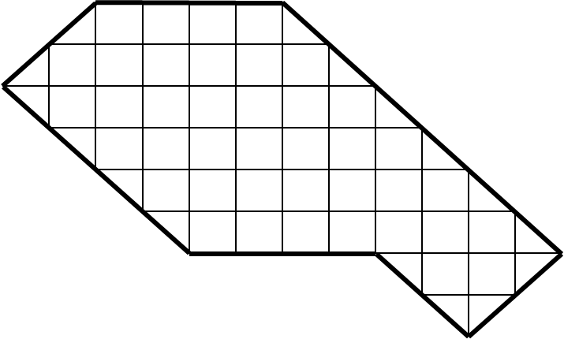
3. att.
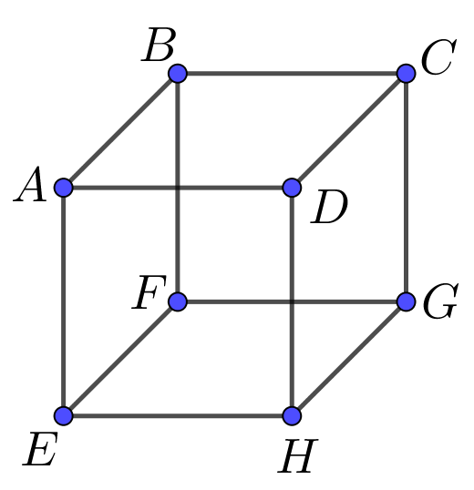
4. att.

3. Ceļojums pa kuba šķautnēm
Dots kubs, kura virsotnes apzīmētas ar burtiem, kā parādīts 4. att.. Par maršrutu sauksim šķautņu virknīti, kurā šķautnes neatkārtojas (virsotnes var atkārtoties) un par maršruta garumu – šķautņu skaitu šajā virknītē. Piemēram, $ABFE$ ir maršruts, kura garums ir 3, $ABCDAE$ ir maršruts, kura garums ir 5, bet $ABCB$ nav maršruts.
- Uzraksti visus maršrutus no virsotnes $A$ uz virsotni $G$, kuru garums ir 3.
- Atrodi vienu maršrutu no virsotnes $A$ uz virsotni $D$, kura garums ir 9.
- Uz kurām virsotnēm var nokļūt no virsotnes $A$, ejot pa maršrutu, kura garums ir 3?
- Vai no virsotnes $A$, ejot pa maršrutu, kura garums ir pāra skaitlis, var nokļūt virsotnē $E$?

4. Eglītes rotāšana
Ziemassvētku rītā Katrīna priecīgi satraukta ieskrēja istabā sasveicināties ar kuplo, smaržīgo eglīti. Tētis atnesa trīs eglīšu mantiņu kastes, kurās bija Ziemassvētku vecīši, briedīši un zvaigznītes. Katrīna tūlīt pat gribēja sākt eglītes rotāšanu, bet tētis ierosināja: “Vispirms atrisināsim uzdevumu! Ziemassvētku vecīšu, briedīšu un zvaigznīšu skaits ir vienāds. Katrā kastē ir visu trīs veidu mantiņas un katrā kastē to kopumā ir 11. Ir zināms, ja no pirmās kastes izņem jebkuras sešas mantiņas, tad noteikti būs izņemts vismaz viens Ziemassvētku vecītis. Ja no otrās kastes izņem jebkuras piecas mantiņas, tad noteikti būs izņemts vismaz viens briedītis. Ja no trešās kastes izņem jebkuras astoņas mantiņas, tad noteikti būs izņemta vismaz viena zvaigznīte. Kādu vismazāko mantiņu skaitu no vienas kastes jāizņem, lai noteikti būtu izņemtas vismaz divas dažādas mantiņas?” Katrīna ķērās pie zīmuļa un papīra un drīz vien atbilde viņai bija rokā. Atrisini arī Tu šo uzdevumu!

5. Hildas izveidotais skaitlis
Hilda uzrakstīja piecciparu skaitli, kuram visi cipari ir dažādi. Pēc tam no šiem pašiem cipariem viņa izveidoja visus iespējamos trīsciparu skaitļus (trīsciparu skaitļa visi cipari ir dažādi). Saskaitot visus šos trīsciparu skaitļus, viņa ieguva sākotnējo piecciparu skaitli. Kāds var būt Hildas uzrakstītais piecciparu skaitlis?

Jauno matemātiķu konkurss
2018./2019. mācību gads

4. kārtas uzdevumi

1. Summu mīkla
Katrā tukšajā rūtiņā (skat. 5. att.) ieraksti naturālu skaitli tā, lai skaitļu summa, kas ierakstīta starp diviem vienā rindā vai vienā kolonnā esošiem trijstūrīšiem, būtu vienāda ar šajos trijstūrīšos ierakstīto skaitli!
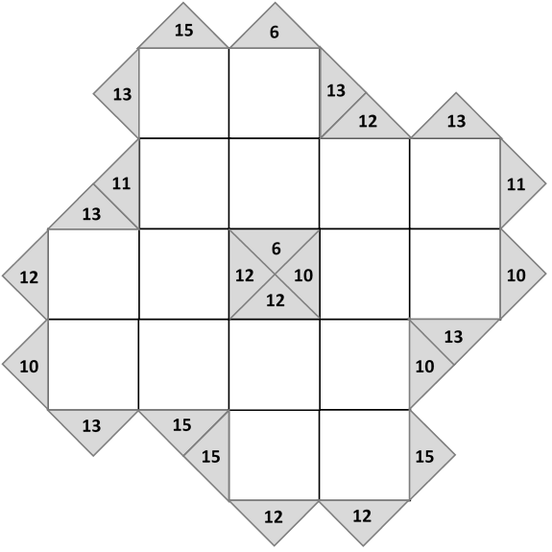
5. att.
2. Daudzstūri
Vai 6. att. doto trijstūri var sagriezt piecās daļās tā, lai iegūtu trijstūri, četrstūri, piecstūri, sešstūri un septiņstūri?
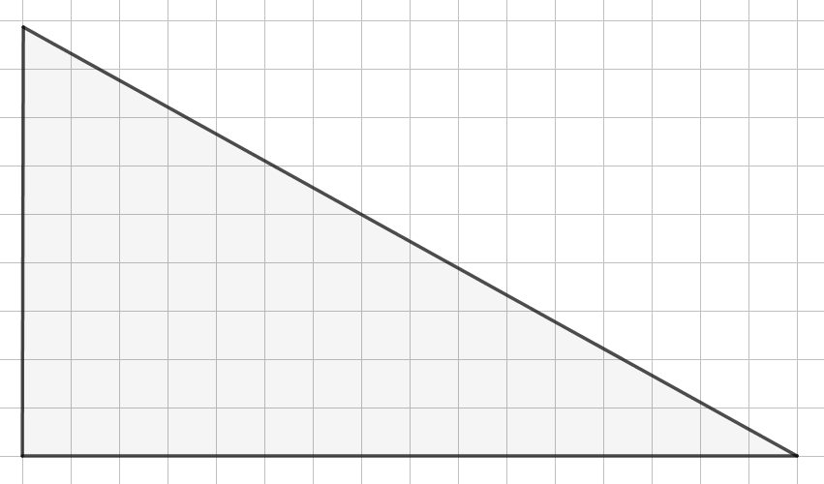
6. att.

3. Ciparu virkne
Kādā aukstā ziemas vakarā Agnese aiz garlaicības uz papīra lapas sāka rakstīt ciparus.
$$1223334444…999999999122333…$$
Vispirms viņa uzrakstīja 1 vieninieku, pēc tam 2 divniekus, tad 3 trijniekus, ..., visbeidzot 9 devītniekus; pēc tam atkal atkārtoja šīs darbības, tas ir, rakstīja 1 vieninieku, 2 divniekus, ...
- Kāds ir 2019. uzrakstītais cipars šajā virknē?
- Ja Agnese 7 reizes atkārto fragmentu $122333…999999999$, vai iegūtais skaitlis dalās ar 9?

4. Viltvārdis rūķis
Zināms, ka no 79 pēc ārējā izskata vienādiem rūķiem-sportistiem viens ir viltvārdis – viņš ir smagāks nekā visi pārējie, kuriem visiem ir vienāda masa. Kā ar četrām svēršanām uz sviras svariem bez atsvariem atrast viltvārdi rūķi?

5. Grāmatas referātam
Annai jāuzraksta referāts par kādas valsts tradīcijām, ēdieniem un populārākajām vietām. Meitene devās uz bibliotēku, kur bibliotekāre Annai iedeva grāmatas, kurās visās ir informācija par vismaz vienu no referāta sadaļām (tradīcijas, ēdieni vai populārākās vietas). Ir zināms, ka par tradīcijām nav rakstīts 8 grāmatās, par ēdieniem nav rakstīts 9 grāmatās, bet par populārākajām vietām nav rakstīts 7 grāmatās. Gan par tradīcijām, gan ēdieniem, gan par populārākajām vietām ir rakstīts 2 grāmatās. Ir dažas grāmatas, kurās ir rakstīts vai nu tikai par tradīcijām, vai tikai par ēdieniem, vai tikai par populārākajām vietām; kopā ir 5 šādas grāmatas.
Cik grāmatas bibliotekāre iedeva Annai?

Jauno matemātiķu konkurss
2018./2019. mācību gads

5. kārtas uzdevumi

1. Izteiksmju mīkla
Tukšajās rūtiņās (skat. 5. att.) ieraksti naturālos skaitļus no 1 līdz 25 (katru izmantojot tieši vienu reizi) tā, lai izpildot darbības, rezultātā iegūtu patiesas vienādības.

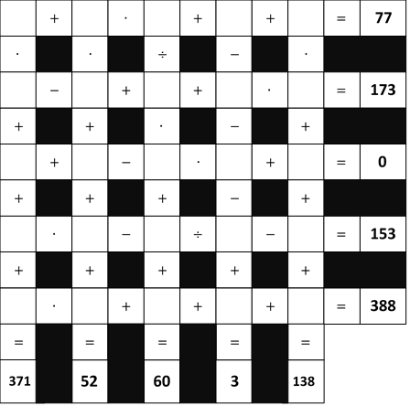
7. att.
2. Plusi un mīnusi
Četrstūris sadalīts 32 vienādos trijstūros (skat. 8. att.) un katrā no tiem ierakstīta “$+$” zīme. Vienā gājienā var izvēlēties jebkuru četrstūri ar malu garumiem $2×2$ un tajā visos astoņos trijstūros ierakstītās zīmes nomainīt uz pretējo (skat., piemēram, 9. att.). Vai, izdarot vairākus šādus gājienus, var iegūt 10. att. doto “$+$” un “$-$” zīmju izkārtojumu?

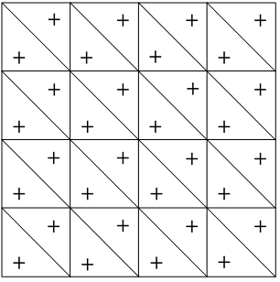
8. att.
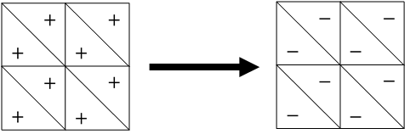
9. att.
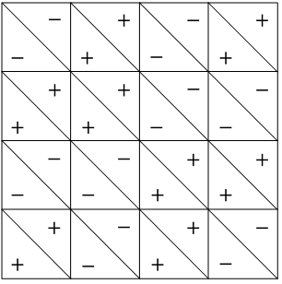
10. att.

3. Rūķenītes klucīši
Rūķenītei spēļu kastē ir 167 vienāda izmēra klucīši – kubi ar izmēriem $1 ×1×1$. Lai vieglāk saprastu tēmu matemātikā par telpiskām figūrām, Rūķenīte nolēma no šiem kubiņiem veidot dažādus taisnstūra paralēlskaldņus.
- Vai, izmantojot tieši 27 kubiņus, Rūķenītei izdosies salikt kubu?
- Kādu taisnstūra paralēlskaldni Rūķenīte var izveidot, izmantojot tieši 100 klucīšus?
- Rūķenīte, izmantojot visus 167 klucīšus, salika taisnstūra paralēlskaldni. Pēc tam Rūķītis to izjauca un arī salika taisnstūra paralēlskaldni. Vai var gadīties, ka Rūķīša izveidotais taisnstūra paralēlskaldnis ir ar citiem izmēriem nekā Rūķenītes saliktais taisnstūra paralēlskaldnis?
- Cik kubus vienlaicīgi var izveidot no tieši 50 klucīšiem?
4. Īgņas dzimšanas diena
Rūķu ciemā rūķi Doks un Miedziņš nolēma apsveikt Īgņu dzimšanas dienā. Doks un Miedziņš zina, ka Īgņas dzimšanas diena ir vienā no 10 iespējamajiem datumiem:
15. maijs; 16. maijs; 19. maijs;
17. jūnijs; 18. jūnijs;
14. jūlijs; 16. jūlijs;
14. augusts; 15. augusts; 17. augusts.
Doks no Īgņas uzzināja tikai viņa dzimšanas dienas mēnesi, savukārt Miedziņš iesnaudās un no Īgņas teiktā atceras tikai viņa dzimšanas dienas datumu (skaitli).

Doks: “Es nezinu, kad Īgņam ir dzimšanas diena, bet es zinu, ka Miedziņš arī nezina.”
Miedziņš: “Sākumā es nezināju, bet tagad es zinu.”
Doks: “Tad arī es zinu, kad ir Īgņas dzimšanas diena.”

Kurā dienā ir dzimis Īgņa?

5. Neparastie skaitļi
Naturālu skaitli sauksim par neparastu, ja, tā ciparu reizinājumam pieskaitot visus dotā skaitļa ciparus, iegūst doto skaitli. Piemēram, skaitlis 49 ir neparasts, jo $4∙9+4+9=49$.
- Atrodi visus neparastos divciparu skaitļus!
- Vai eksistē neparasti trīsciparu skaitļi?

